２ 橋津海岸温泉試掘
（１） 昭和３２年の試掘
戦後わが国の高度経済成長がようやく軌道にのり始めた昭和３２年、橋津海水浴場も年と共に賑やかな姿をとりもどし、羽合町における観光行政も、温泉を軸にして新しい構想が練られていた。
こうしたとき、かねて温泉湧出が有望視されていた橋津海岸お台場を専門家による源泉調査を実施してみようとする気運が生じ、町執行部では議会と協議の上、この源泉試掘の成功を願い、橋津海岸一帯を浅津温泉と共に羽合町の観光拠点にしようとする強い願いがあった。またこの企画の背景には、昭和１４年ごろ個人で温泉を掘さくし、１３０尺程度掘って３０度近い温泉を湧出したという言い伝えがあり、温泉湧出の可能性があると考えられていた。
羽合町では、早速この調査にとりかかるため、昭和３２年９月１６日、鳥取大学に対して調査のための専門教授派遣を要請した。鳥取大学では、学芸学部の岡部、原田、宮腰の３教授を順次派遣して調査に当たらせた。調査の測定方法と結果の概要は次のとおりであった。
（１）放射能及び地温測定＝放射能調査は、地下に温度のある個所には、その地上にラドンガスが多く発生し
ているという原理によったもので、ガイガーカウンター２台を並列して、地上１５ｃｍのところで行った。
測定結果は計器にあらわれた１.０～１.１の普通地域もあったが、１.２～１.４という反応を示した地域も
あり、この反応か所は、後で行った地温の高い個所とも一致した。
地温測定は２ｍ、４ｍの地温を測定し、その結果の状況は下図のとおりであった。記入してある数値は
すべて１.５ｍのものである。
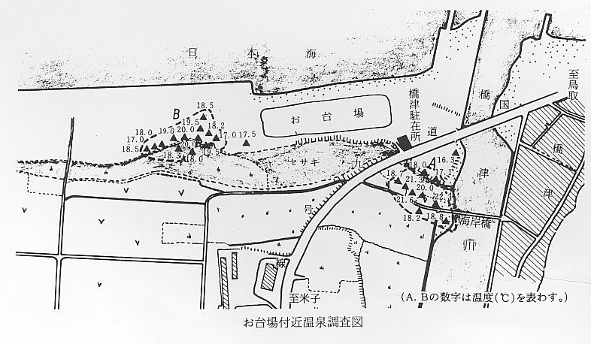
（２）電探測定＝電探測定は、地下電気抵抗を測定して地下構造を推定するもので、測定結果は附図の如くに
なる。地図に記入した×―×地帯における比抵抗の不連続およびＡ地区における抵抗値の急増がみられる。
これは放射能および地温測定結果と一致している。（附図の添付がなく具体的場所不明）
（３）結論＝橋津海岸一帯を調査した結果、温泉試掘候補地としてＡ・Ｂの２地区にしぼられた。
Ａ地点は、地温と電探の異常が一致し、放射能はＢ地区に比べてやや弱い。これは川があまり近いため、
ラドンガスが発生しにくいことが考えられる。
Ｂ地点は、地温、電探共に異常を示し、放射能も大きい数値を示しており、さらに近くには鉄分を含ん
だ地下水の湧出がみられる。しかし地温はＡ地区よりやや劣っている。従ってＡ・Ｂ２地区に優劣をつけ
ることは困難である。なお調査区域が海や川、沼に近いため、調査結果は各種の妨害を受け、詳しい結論を得られなかった。
調査結果はおおむね以上のとおりであるが、同年１１月２０日報告書として鳥取大学から提出された。町ではこの報告書にもとずいていよいよ試堀の決心を固め、鳥大教授と協議の上、翌３３年早々に試掘工事に着手した。ボーリングはＢ地点から始められたが、同年２月２３日に７４尺（２２.４ｍ）まで掘り進んだ。しかし湧出温度は１７度しかなく、これ以上掘っても見込みがないとの判断で、Ｂ地点はそのままにして、第２候補地であるＡ地点のボーリングを始めることに決定し、同年３月１０日着手した。その結果１１５尺（３４.８ｍ）まで掘り進んだが、温度は以前として１７度しかなく、関係者は失望の色を濃くした。そこで再度鳥大教授の意見を求めたところ、初めに掘ったＢ地点をもう一度掘り下げてみた上で結論を出したいとの意見に従い、Ｂ地点を１３０尺（３９.４ｍ）まで掘ってみたが、やはり温度は１７度より上昇しなかった。
こうしたことから、同年５月７日岡部、原田両教授立会の上で現地視察した結果、これ以上掘り進んでも、他地区の例から考えてみれば温泉源はないものと判断せざるを得ず、これをもって中止することを決定した。なお両教授から、他町村の例にみられるように、中止決定後、別の人によって再度より深くボーリングして多額の費用を費やし、失敗した例があるので、おそらくここの場所も見込みがないと感じられるため、こうした失敗のないよう注意を促している。
この温泉試掘調査に要した費用は、総額３１４,５８５円であったが、羽合町に大きな期待と夢を抱かせた橋津海岸の温泉問題はこれで終止符を打った。
なお、Ａ・Ｂ地区における試掘データーをまとめてみれば次表のとおりである。
